Gebäudebegehung · 18. Oktober 2026

Projektdaten

Projekt
Objekt | Wohnhaus Lindenhof · Beispiel
Adresse | Musterstraße 12, 12345 Musterstadt
Beispiel | Fiktives Projekt · 18.10.2026

Beteiligte
Planer | Mara König · Planwerk · Beispiel  mara.koenig@planwerk.example · +49 000 10002
Bauleitung | Lena Weber · Lindenbau · Beispiel  lena.weber@lindenbau.example · +49 000 10001
Auftragnehmer | Jonas Berger · Fassadenwerk · Beispiel  jonas.berger@fassadenwerk.example · +49 000 10003

Dokumentationsdetails

Begehung
Datum | 18.10.2026
Dokumentationsnummer | LH-2026-001
Anlass | Sichtbare Schäden an der Gebäudehülle erfassen und weitere Untersuchungen sowie die Nachverfolgung festlegen.
Objekt | Wohnhaus Lindenhof - Musterstraße 12, 12345 Musterstadt
Uhrzeit | 09:15-11:15 Uhr
Untersuchungsmethode | Äußere Sichtprüfung von zugänglichen Bereichen auf Geländeniveau
Erstellt von | Mara König - Bausachverständige
Stand der Nachverfolgung | 19. Oktober 2026

Teilnehmende an der Begehung
Planer | Mara König · Planwerk · Beispiel  mara.koenig@planwerk.example · +49 000 10002
Bauleitung | Lena Weber · Lindenbau · Beispiel  lena.weber@lindenbau.example · +49 000 10001

Aufgabenübersicht
Aufgabe | Position | Zuständig | Status | Frist | Seite
Aufgabe 1 · Begutachtung der beschädigten Balkonkante veranlassen | Pin 1.1.1 · Mangel | Lena Weber · Lindenbau · Beispiel | In Bearbeitung | 23.10.2026
Aufgabe 2 · Feuchte messen und Fallrohranschluss prüfen | Feuchtigkeit | Mara König · Planwerk · Beispiel | Offen · Überfällig | 18.10.2026

Pin 1
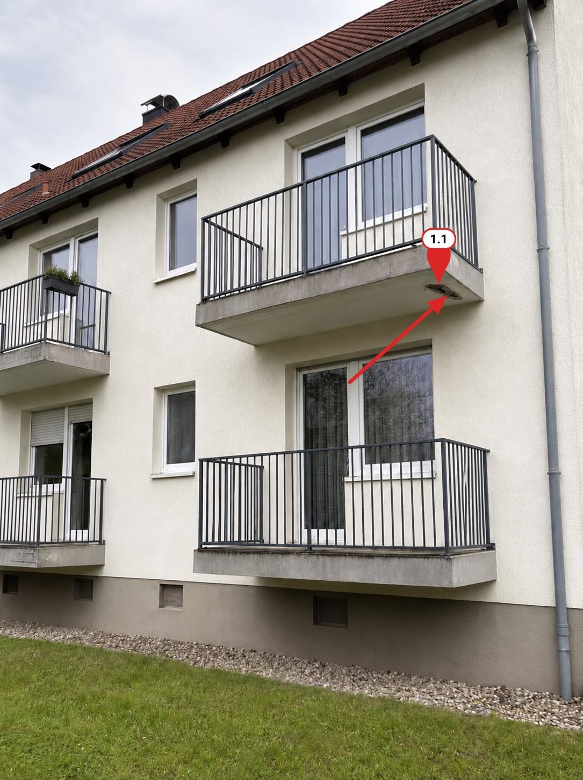
Abb. 1 ● Betonschäden

Pin 1.1
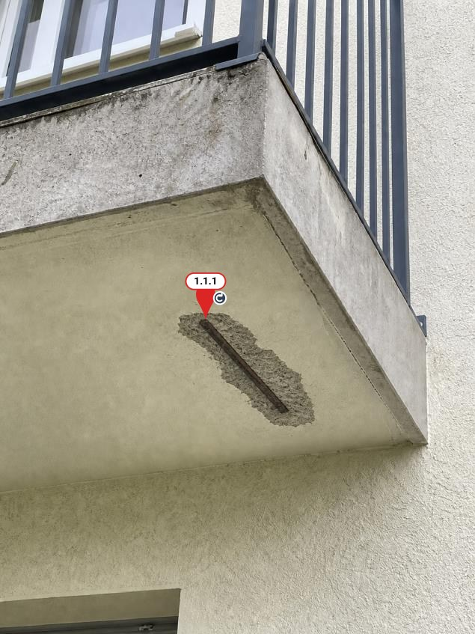
Abb. 2

Pin 1.1.1 · Mangel
Bauteil | Betonabplatzung · Balkonunterseite

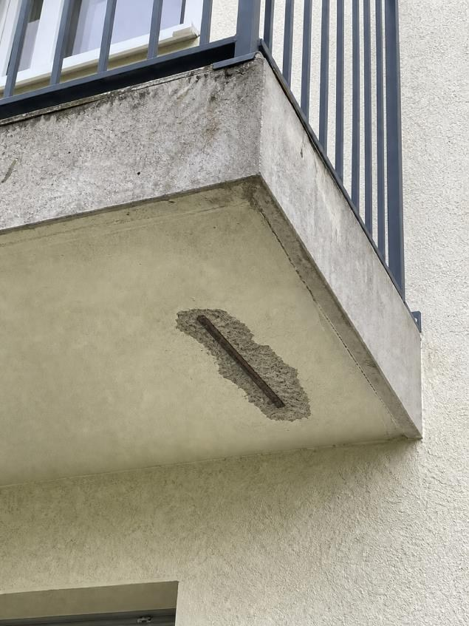  Abb. 3 · Betonabplatzung · Balkonunterseite | Beurteilung und Untersuchungsbedarf - freiliegende Bewehrung  Das sichtbare Schadensbild ist mit einer Schädigung der Betondeckung im Zusammenhang mit Bewehrungskorrosion vereinbar. Die auslösende Ursache und das Ausmaß der Korrosion lassen sich anhand der Sichtprüfung nicht bestimmen. Über die sichtbare Öffnung hinaus können weitere gelockerte oder abgelöste Betonbereiche vorhanden sein.  Ein fachkundiger Betoninstandsetzungsbetrieb sollte die Unterseite und die angrenzenden Plattenränder aus unmittelbarer Nähe untersuchen, den Umfang nicht tragfähiger Betonbereiche erfassen sowie Betondeckung und Bewehrungszustand beurteilen. Auch die Plattenoberseite, Abdichtung, Randanschlüsse und Entwässerung sind auf mögliche Eintrittsstellen für Feuchtigkeit zu prüfen. Der Fachkundige sollte den ergänzenden Prüfbedarf und die Notwendigkeit einer statischen Beurteilung festlegen.  Die vorsorgliche Absperrung unterhalb der Schadstelle

ist bis zur Beurteilung aufrechtzuerhalten. Instandsetzungsmaßnahmen sind aus den Untersuchungsergebnissen abzuleiten; diese Sichtprüfung bestätigt keine uneingeschränkte Nutzbarkeit des Balkons.

Aufgaben und Maßnahmen
Aufgabe 1 · Begutachtung der beschädigten Balkonkante veranlassen
Zuständig | Lena Weber · Lindenbau · Beispiel
Status | In Bearbeitung
Frist | 23.10.2026 (Europe/Berlin)
Kommentare | Der Zugang ist gesichert. Den Ortstermin mit dem Fachbetrieb abstimmen, bevor die Instandsetzung festgelegt wird.
Nachweise | Abb. 3

Feuchtigkeit
Bauteil | Feuchtigkeit am Sockel

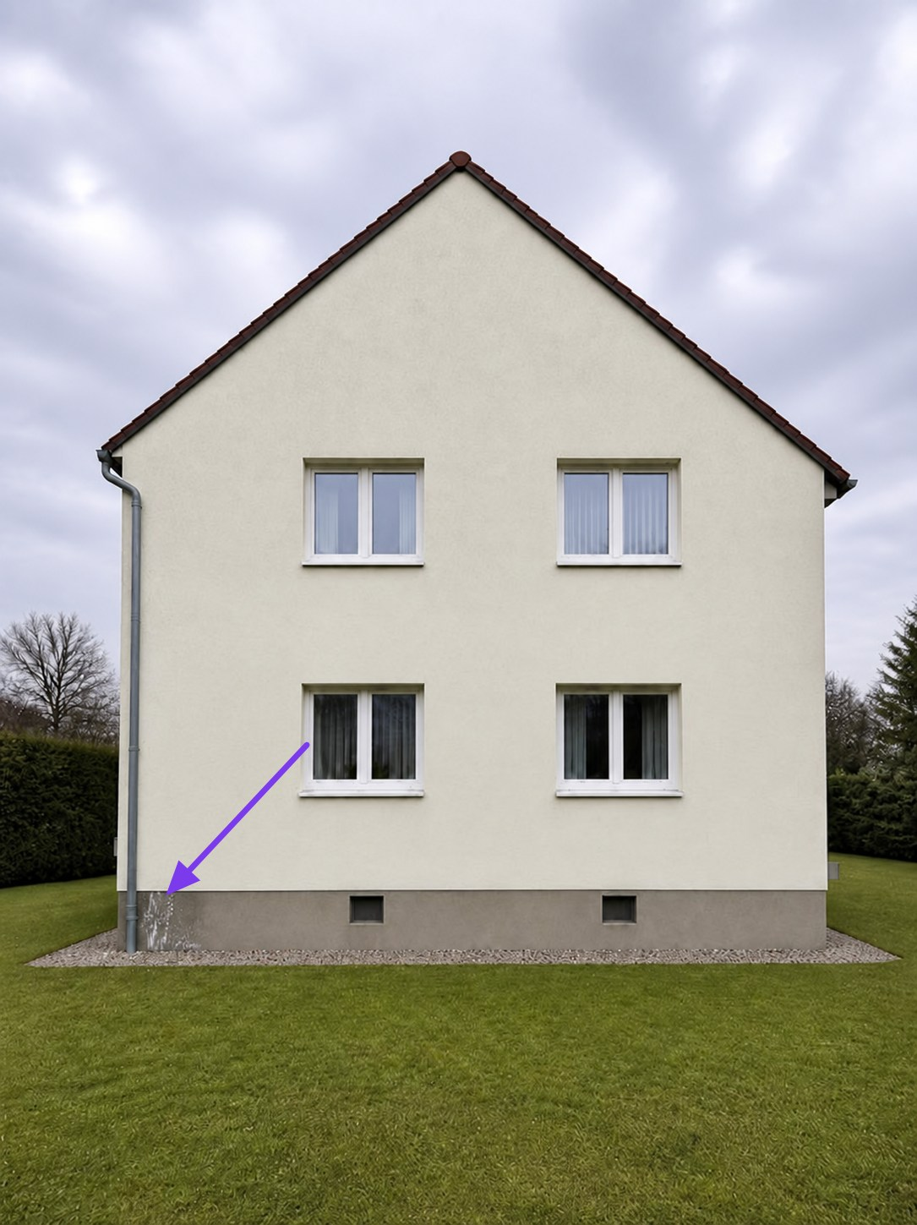  Abb. 4 · Westfassade - Fallrohr und Sockel  ● Feuchtebezogene Feststellungen | Lage und Zusammenhang - westlicher Sockel  Der markierte Bereich liegt am Fuß des Regenfallrohrs an der Westfassade nahe der nordwestlichen Gebäudeecke. Die Übersicht zeigt den Zusammenhang zwischen Verfärbungen, Fallrohr, Kiesstreifen und angrenzendem Gelände. Die verknüpfte Detailaufnahme dokumentiert den Oberflächenzustand.

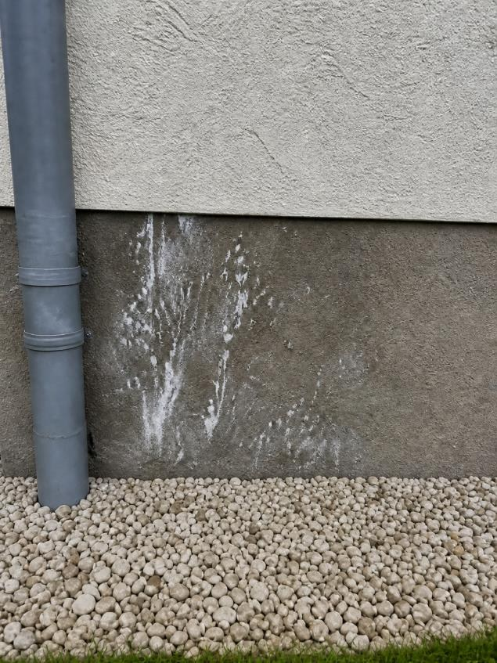  Abb. 5 · Feuchtigkeit am Sockel | Feststellung - Verfärbungen und Ablagerungen am Sockel  An der Westfassade sind im verputzten Sockelbereich neben dem Regenfallrohr nahe der nordwestlichen Gebäudeecke unregelmäßige dunkle Verfärbungen sichtbar. Die betroffene Fläche ist nach visueller Schätzung etwa 0,60 m breit und reicht bis ungefähr 0,45 m über die angrenzende Geländeoberkante.  Stellenweise sind weißliche Ablagerungen und örtliche Veränderungen der Oberflächenbeschichtung erkennbar. Die Abgrenzung zum darüberliegenden, weniger auffälligen Putz verläuft unregelmäßig. Diese Merkmale sind mit wiederholter Durchfeuchtung und Austrocknung vereinbar; die Ablagerungen wurden jedoch nicht durch Untersuchungen bestimmt.  Materialfeuchtemessungen und eine Untersuchung der verdeckten Wandschichten wurden nicht durchgeführt. Vor der Festlegung von Maßnahmen sind Fallrohrverbindungen und Entwässerungsanschluss, angrenzende Geländehöhen und Sockeldetails zu prüfen sowie vergleichende Feuchtewerte aufzunehmen.

Aufgaben und Maßnahmen
Aufgabe 2 · Feuchte messen und Fallrohranschluss prüfen
Zuständig | Mara König · Planwerk · Beispiel
Status | Offen · Überfällig
Frist | 18.10.2026 (Europe/Berlin)
Kommentare | Bitte Messwerte und ein Foto des Anschlusses an dieser Fundstelle ergänzen.
Nachweise | Abb. 5

